25.07.2018
499

На основании статей 8, 41, 43, 45, 46, 56, 57 Градостроительного кодекса Российской Федерации, статей 11, 33 Правил землепользования и застройки города Перми, утвержденных решением Пермской городской Думы от 26 июня 2007 г. № 143, с учетом протокола публичных слушаний от 30 января 2017 г., заключения о результатах публичных слушаний от 06 февраля 2017 г.
администрация города Перми ПОСТАНОВЛЯЕТ:
1. Утвердить прилагаемый проект межевания территории, ограниченной
ул. Борчанинова, ул. Эпроновской, переулком Узеньким в Ленинском районе
города Перми (далее – проект межевания территории).
2. Признать утратившим силу постановление администрации города Перми от 31 декабря 2013 г. № 1293 «Об утверждении документации по планировке
территории, ограниченной набережной реки Камы – левый берег, ул. Николая Островского, ул. Ленина, ул. Максима Горького, ул. Пушкина, ул. Сибирской,
ул. Краснова, ул. Куйбышева, ул. Революции, шоссе Космонавтов, ул. Подгорной, ул. Екатерининской, ул. Окулова, ул. Решетниковский спуск в Дзержинском,
Ленинском и Свердловском районах города Перми, территории общего пользования в пределах границ ул. Попова, ул. Петропавловской, ул. Ленина в Ленинском районе города Перми» в части проекта межевания территории, ограниченной
ул. Борчанинова, ул. Эпроновской, переулком Узеньким в Ленинском районе
города Перми.
3. Департаменту градостроительства и архитектуры администрации города Перми разместить настоящее постановление в информационной системе обеспечения градостроительной деятельности города Перми.
4. Функциональным и территориальным органам, функциональным подразделениям администрации города Перми в своей деятельности руководствоваться утвержденным проектом межевания территории.
5. Настоящее постановление вступает в силу со дня официального опубликования в печатном средстве массовой информации «Официальный бюллетень органов местного самоуправления муниципального образования город Пермь».
6. Управлению по общим вопросам администрации города Перми обеспечить опубликование настоящего постановления в печатном средстве массовой информации «Официальный бюллетень органов местного самоуправления муниципального образования город Пермь».
7. Информационно-аналитическому управлению администрации города Перми разместить (опубликовать) настоящее постановление на официальном
сайте муниципального образования город Пермь в информационно-телекоммуникационной сети Интернет.
8. Контроль за исполнением настоящего постановления возложить
на первого заместителя главы администрации города Перми Агеева В.Г.

Глава города Перми Д.И. Самойлов

УТВЕРЖДЕН
постановлением администрации
города Перми
от 25.07.2018 № 499

ПРОЕКТ МЕЖЕВАНИЯ
территории, ограниченной ул. Борчанинова, ул. Эпроновской, переулком Узеньким в Ленинском районе города Перми

Описание проектных решений

Границы земельных участков, прошедших государственный кадастровый учет, проектом межевания территории не изменены.
Проектом межевания территории предлагается образовать земельные участки под существующими объектами недвижимости с учетом установленных красных линий и фактического пользования.
Земельный участок № 1 сформирован из земельных участков с кадастровыми номерами 59:01:4410548:2, 59:01:4410245:33 и городских земель с учетом размещения объекта капитального строительства, границ смежных земельных участков и городских земель для исключения вклинивания, вкрапливания, изломанности границ чересполосицы. Формирование самостоятельного земельного участка, отвечающего требованиям земельного законодательства, невозможно. Включаемая в границы образуемого земельного участка территория имеет площадь
и конфигурацию, которые не позволят согласно требованиям градостроительных регламентов, технических регламентов, сводов правил, зон с особыми условиями использования территории, иных ограничений, установленных действующим законодательством, использовать земельный участок в соответствии с основными видами разрешенного использования, установленными для данной территории.
Земельный участок № 2 сформирован для размещения внутриквартального проезда.
Земельный участок № 3 сформирован из предоставленных в собственность земельных участков с кадастровыми номерами 59:01:4410548:10, 59:01:4410548:71 и городских земель для исключения вклинивания, вкрапливания, изломанности границ чересполосицы.
В отношении земельного участка № 4 проектом межевания территории предложено уточнение ранее предоставленного земельного участка с кадастровым номером 59:01:4410548:65.
Земельный участок № 5 сформирован для размещения линейных объектов транспортной и инженерной инфраструктуры.
Земельный участок № 6 сформирован из ранее сформированного земельного участка с кадастровым номером 59:01:4410548:5 и городских земель с целью уточнения границ земельного участка по утвержденным красным линиям.
Земельный участок № 7 сформирован для размещения линейных объектов транспортной и инженерной инфраструктуры.
При выполнении проекта межевания территории сформированы 7 земельных участков. Границы и площади земельных участков установлены с учетом фактического землепользования в соответствии с красными линиями, границами смежных земельных участков и исходя из границ ранее сформированных участков.

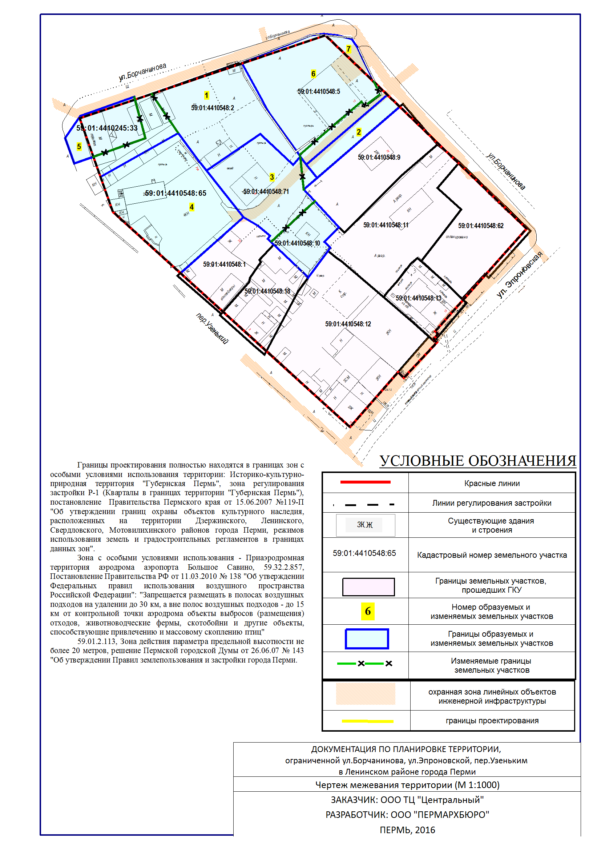
Экспликация образуемых и изменяемых земельных участков

№ | Площадь  образуемых  и изменяемых земельных участков и их частей,  кв. м | Образуемые  земельные  участки, которые после образования будут  относиться  к территориям общего пользования или имуществу общего  пользования, кв. м | Площадь  исходных земельных участков,  кв. м | Местоположение участка/адрес  земельного  участка  (при наличии) | Землепользователь (правообладатель) | Вид разрешенного использования  образуемых  земельных  участков  в соответствии  с проектом  межевания  территории | Примечание

1 | 2 | 3 | 4 | 5 | 6 | 7 | 8
1 | 1510 | - | 384  969 | г. Пермь,  Ленинский район,  ул. Борчанинова, 69 | общество  с ограниченной  ответственностью «Торговый  комплекс  «Центральный» | объекты бытового  обслуживания  населения | -
2 | 226 | - | - | г. Пермь,  Ленинский район,  ул. Борчанинова | сведения  о регистрации прав отсутствуют | внутриквартальный проезд | -
3 | 1088 | - | 748  312 | г. Пермь,  Ленинский район,  ул. Борчанинова, 71 | общество  с ограниченной  ответственностью «Торговый  комплекс  «Центральный»,  Шенгелия Реваз Дорофеевич | объекты бытового  обслуживания  населения | -
4 | 1313 | - | 1313 | г. Пермь,  Ленинский район,  ул. Борчанинова, 71а | Ибраев Фарит  Шарифуллович, Мурадов Рафик Шамиль оглы,  Ибраев Рашид  Фаритович | для индивидуальной жилой  застройки | уточнение границ земельного участка  с кадастровым номером 59:01:4410548:65
5 | 104 | - | 384 | г. Пермь,  Ленинский район,  ул. Борчанинова | муниципальное  образование  город Пермь | размещение  линейных  объектов  транспортной  и инженерной  инфраструктуры | -
6 | 1212 | - | 1176 | г. Пермь,  Ленинский район,  ул. Борчанинова, 65 | муниципальное унитарное  предприятие «Пермгорэлектротранс» | под здание  тяговой  подстанции | -
7 | 104 | - | 1176 | г. Пермь,  Ленинский район,  ул. Борчанинова | муниципальное  образование  город Пермь | размещение  линейных  объектов  транспортной  и инженерной  инфраструктуры | -

